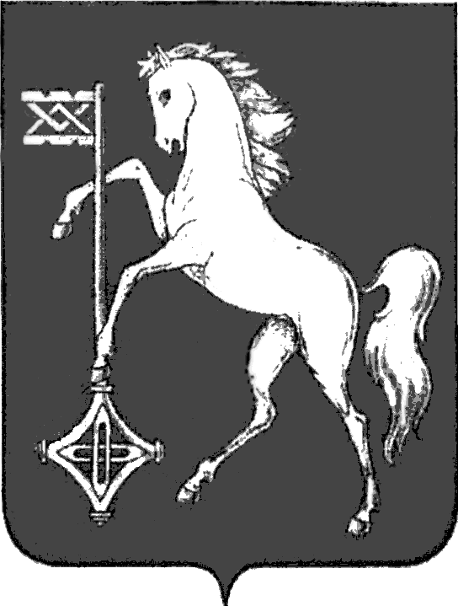

АДМИНИСТРАЦИЯ ГОРОДСКОГО ОКРУГА КОХМА
ИВАНОВСКОЙ ОБЛАСТИ
______________________________________________
П О С Т А Н О В Л Е Н И Е

от 27.05.2025 № 265

городской округ Кохма

Об утверждении перечня многоквартирных домов,
расположенных на территории городского округа Кохма,
в отношении которых принято решение о проведении
капитального ремонта общего имущества в 2025 году

В соответствии с частью 6 статьи 189 Жилищного кодекса Российской Федерации, Федеральным законом от 06.10.2003 № 131-ФЗ «Об общих принципах организации местного самоуправления в Российской Федерации», постановлением Правительства Ивановской области от 30.04.2014 № 164-п «Об утверждении региональной программы капитального ремонта общего имущества в многоквартирных домах, расположенных на территории Ивановской области»
П О С Т А Н О В Л Я Ю:
1. Утвердить перечень многоквартирных домов, расположенных на территории городского округа Кохма, в отношении которых принято решение о проведении капитального ремонта общего имущества в 2025 году.
2. Опубликовать настоящее постановление в газете «Кохомский вестник» и разместить на официальном сайте администрации городского округа Кохма в сети Интернет.

Глава
городского округа Кохма М.А. Комиссаров
Приложение
к постановлению администрации
городского округа Кохма
от 27.05.2025 № 265

ПЕРЕЧЕНЬ
многоквартирных домов, расположенных на территории
городского округа Кохма, в отношении которых принято решение
о проведении капитального ремонта общего имущества в 2025 году

№ п/п | Адрес многоквартирного дома
1 | городской округ Кохма, улица Владимирская, дом 21
2 | городской округ Кохма, улица Владимирская, дом 23
3 | городской округ Кохма, улица Владимирская, дом 25
4 | городской округ Кохма, улица Владимирская, дом 27
5 | городской округ Кохма, улица Владимирская, дом 29
6 | городской округ Кохма, улица Ивановская, дом 23

